院系管理员发布期中评价-电脑版

1、在【问卷管理】-【新建问卷】，输入问卷名称，问卷类型选择“期中评价”，点击“创建空白问卷”。
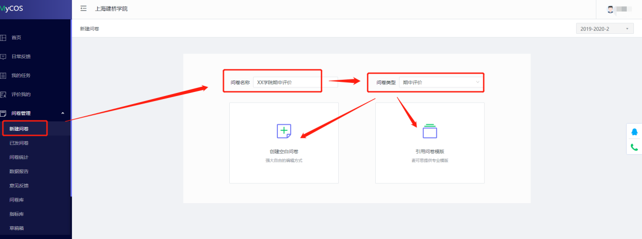
2、确认问卷类型，默认为不计分问卷，可根据实际情况修改，建议设置为计分问卷打勾，发布计分问卷，然后点“确定”。
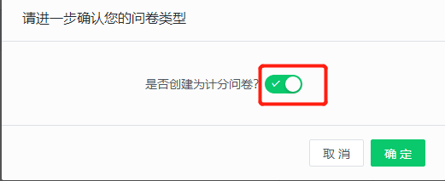
3、从右边题型中单击或拖动需要发布的题型，编辑题目和内容，点设置每个题目的分值，题目来源于教务处提供的问题库中，复制题目内容即可。计分问卷最终总分为100分，最后点击右下角“发布问卷”按钮
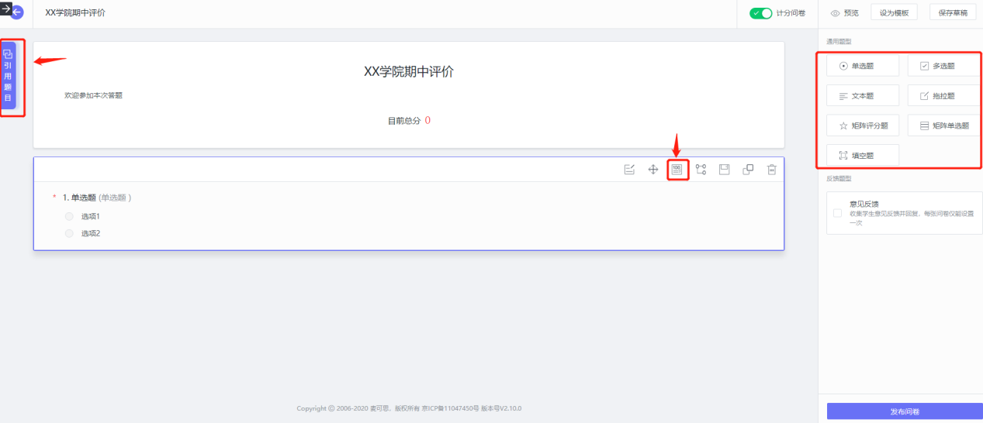
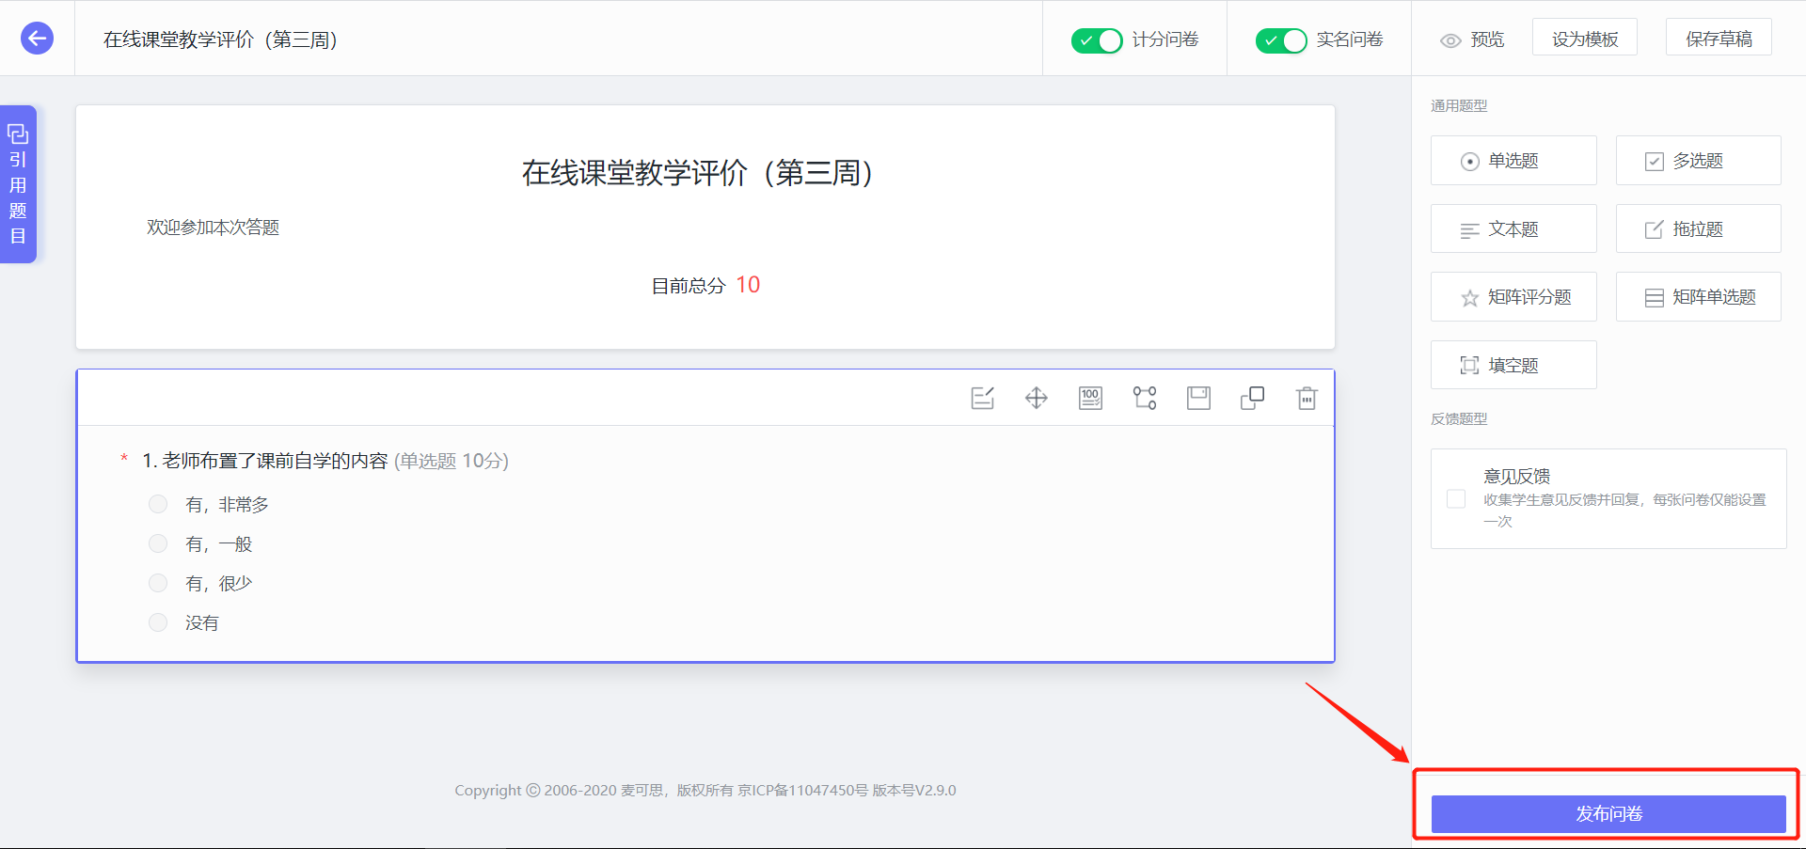
4、选择调查范围，建议按学院发布，选择本学院，切勿选择全部学院，（这里的学院是课程的开课学院，不是学生的所属学院，比如选择外国语学院，则外国语学院的所有课程都会被纳入本次评价中，如果有其他学院的学生上了外国语学院开的课，也会收到评价任务），年级默认的全选，不用修改（只会发给有课的学生，没课的学生不会收到任务），点击下一步。
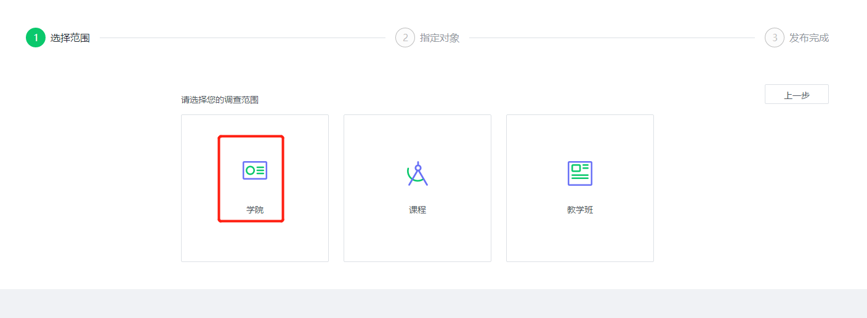
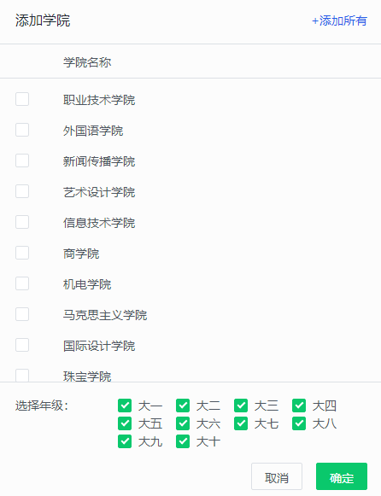
5、设置问卷策略，是否允许被评价老师查看自己的被评结果，选择允许查看。将答题率和样本数修改成均改为1，即只要有学生评价就允许查看被评结果。最后修改问卷的开始和结束时间，点【提交】后发布成功
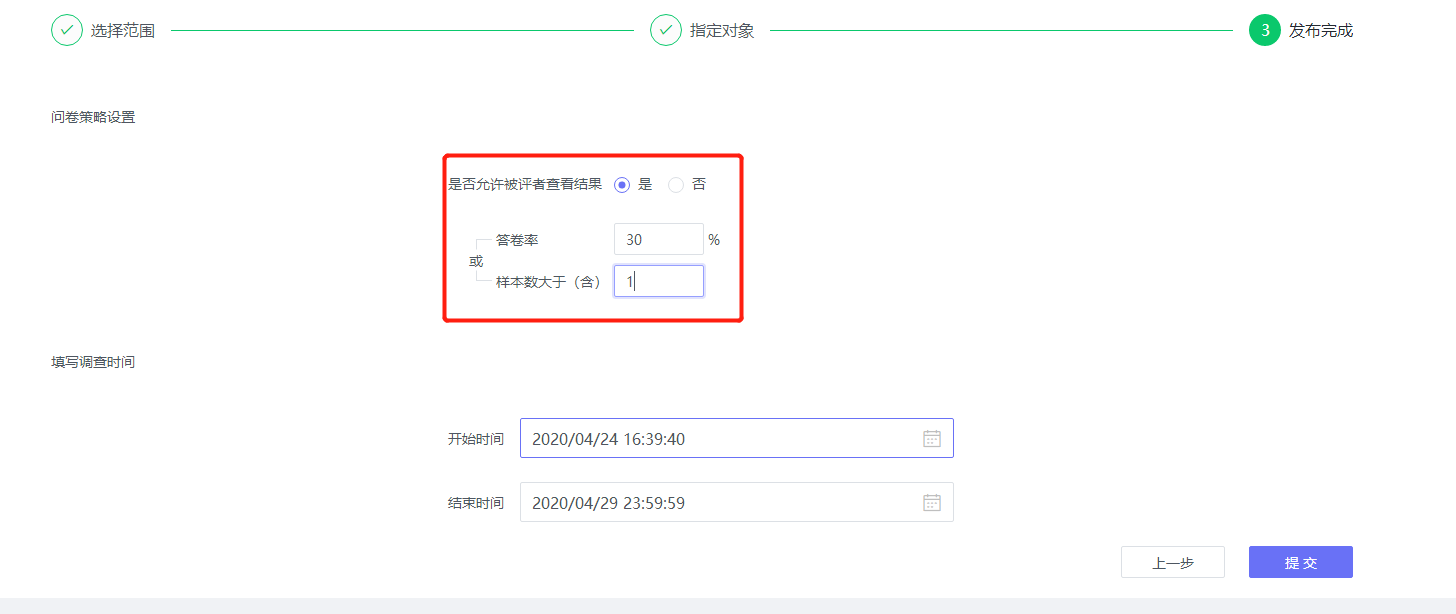
6、问卷开始后通知学生登录教学质量管理平台进行评价即可。

